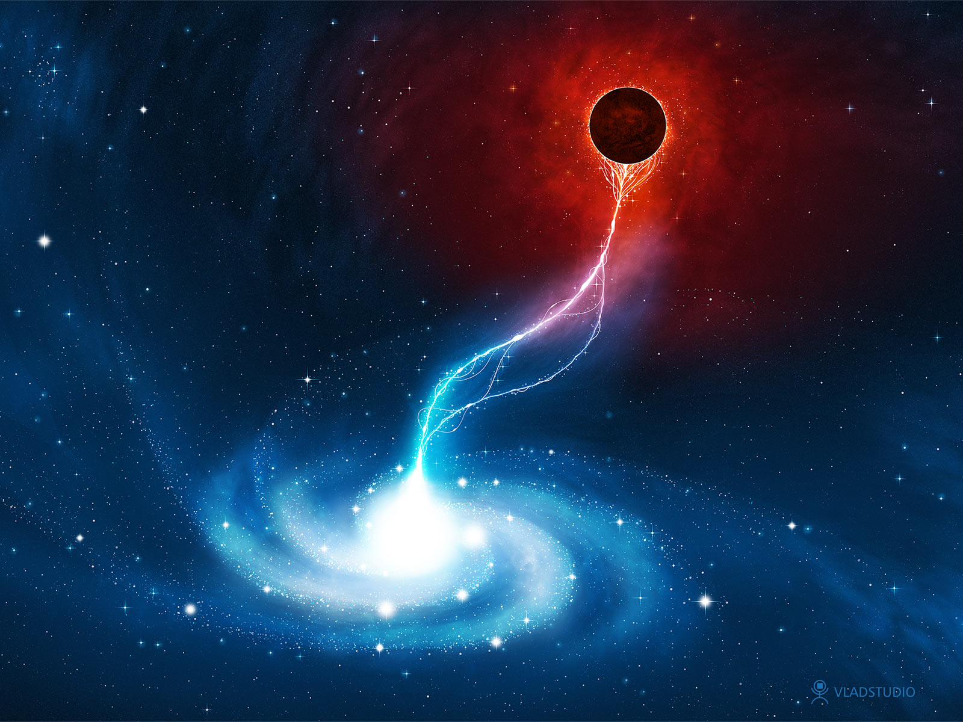

BURACOS NEGROS:

SINGULARIDADES DO ESPAÇO-TEMPO

Sumário
1. Uma apresentação informal aos buracos negros 3
2. De onde vêm, onde estão e como são os buracos negros? 4
3. Identificando um buraco negro 5
✓ Efeito das marés 5
✓ Desvio para o vermelho 5
✓ Lentes gravitacionais 6
✓ Disco de acreção e emissão 6
✓ Atraso de relógio 6
4. Pensando Grande com Albert Einstein 6
5. E além disso? 7
6. Glossário 7
7. Agradecimentos 8
8. Bibliografia 9

- Uma apresentação informal aos buracos negros
Há muito tempo os buracos negros exercem grande fascínio sobre astrofísicos, astrônomos observacionais e mesmo amantes da astronomia; não só por seu caráter misterioso como objeto do cosmos, mas também pela vasta gama de especulações que o circundam em nossa procura por “quem somos, de onde viemos e para onde iremos”.
Atualmente bem longe de hipotéticos, os buracos negros não somente existem comprovadamente como também puderam ser descritos, ao menos em parte, desde sua concepção até a caracterização das propriedades em seu redor. Sobre elas, vale destacar sua íntima ligação à gravitação proposta por Newton em 1687; a mesma que vivenciamos na Terra.
Mas o que é enfim um buraco negro, e qual o motivo de despertar tanto interesse se possui características tão parecidas com a Terra, e mais, com uma das interações fundamentais que é a gravidade?
A princípio, um buraco negro é definido como uma região do espaço de grande densidade cuja atração gravitacional é tão intensa a ponto de nem mesmo a luz conseguir escapar de lá - por isso então é chamado de ‘negro’.
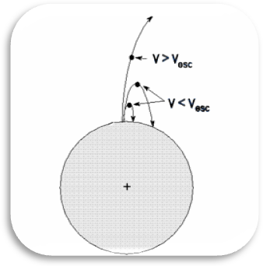
Para entender um pouco sobre como ele funciona imagine o lançamento vertical de uma pedra para cima. Por intuição, sabemos que ela chegará até um ponto e retornará ao chão, depois de algum tempo. Se jogarmos com um pouco mais de velocidade, ela irá um pouco mais alto, mas também voltará para o chão. Seguindo essa linha de raciocínio, é de se pensar que deve existir uma velocidade com a qual jogamos a pedra e ela nunca mais volta ao chão – não por cair em um telhado ou qualquer coisa parecida – e vai para muito, muito longe do nosso planeta.
De fato, essa velocidade existe e é chamada de ‘velocidade de escape’; com um valor de aproximadamente 11 km/s para a Terra. Como sabemos que a velocidade da luz é muito maior que isso, sendo de 300.000 km/s, podemos prever que o objeto que atrai a luz de maneira que ela não consegue escapar tem que ter uma atração gravitacional muito, mas muito maior que a do planeta Terra! E é assim mesmo que são os buracos negros, muito, mas muito densos e com aceleração gravitacional elevada.
Por exemplo, imagine que você esteja sentado sobre a Lua e seja capaz de olhar para o planeta Terra sendo comprimido cada vez mais, ao ponto de que toda a sua massa se concentrasse em uma esfera do tamanho de uma bola de gude. Seria o suficiente para que o planeta adquirisse uma densidade tão grande ao ponto de sua atração gravitacional sugar outros planetas como Marte e Vênus e até mesmo o Sol, transformando-se em um buraco negro!
Já quanto à outra pergunta, muito embora um buraco negro possa ser caracterizado pela gravidade que é tão comum para nós desde o primeiro passo, – ou o primeiro tombo - as proporções dos efeitos que essa concentração de massa provoca são tão grandes que nem mesmo a Lei da Gravitação Universal de Newton (1642-1727) – que aprendemos na escola - pode descrever o que acontece a seu redor. Mais misteriosos e surpreendentes que nossas intuições, os buracos negros podem se mostrar bem mais brilhantes que até mesmo galáxias inteiras...!
Mas antes de resolver o problema de explicar o que acontece em volta do buraco negro, é mais provável que se deseje saber como ele é – ou o que ele era – e como saber em que lugar do espaço ele está, no meio de tantas estrelas, cometas, galáxias, nebulosas, pulsares, quasares, asteróides e tantos outros objetos do cosmos.

- De onde vêm, onde estão e como são os buracos negros?

É natural imaginar que os buracos negros sejam como ‘bueiros do céu’ ou ralos que sugam e somem com os objetos que estiverem ao seu redor, devido à gravidade; tenham um surgimento misterioso – divino, por exemplo - e que estejam em qualquer ponto do céu onde está tudo escuro e onde não parece existir nada. A ciência vem então para contar um pouco da história desses objetos tão interessantes, para despertar curiosidade e surpreender a todos com uma origem inesperada: as estrelas.
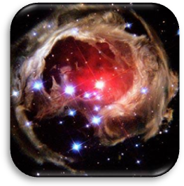
Em lugares bastante específicos no universo, chamados nebulosas ou berçários de estrelas, que são nuvens de gás e de poeira ricas em hidrogênio, estrelas nascem quando ocorre uma agitação qualquer que provoque uma aglutinação de nuvem em um ponto qualquer. Se esse pedaço pequeno tem mais massa, tem maior atração gravitacional e de maneira instável começa a juntar mais e mais matéria, até que esse aglomerado aqueça e dentro dele comecem a ocorrer reações de fusão nuclear, que dão brilho à estrela.
Essas reações são intensas e liberam grande energia, de modo a gerar uma pressão que tenta lançar as camadas mais externas da estrela pra fora e que é contrabalanceada pela gravidade que tenta comprimir essa camada contra o núcleo. Forma-se então uma nova estrela. Ao longo de sua vida, essa estrela tem essas reações cujo combustível é o hidrogênio, formando núcleos de hélio e emitindo luz e calor. Quando o combustível acaba, a força para fora é menor que a força para dentro e a estrela começa a colapsar, ou seja, a ‘encolher’, lançando para fora suas camadas mais externas e se transformando em uma ‘gigante vermelha’.
Conforme a densidade do núcleo aumenta, pois até o hélio começa a reagir e se transformar em carbono, oxigênio e até mesmo níquel e ferro, a estrela pode ter três destinos que dependem de sua massa inicial.
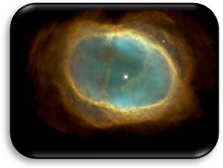
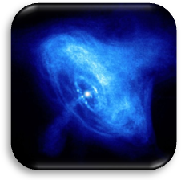
No primeiro deles, para massas menores ou iguais à massa solar, o núcleo pode ser comprimido até que os elétrons que estão em seu interior comecem a se repelir, contendo o colapso, e então ele se transforma em uma anã branca – como o Sol com o tamanho da Terra – e expele a camada externa como uma Nebulosa Planetária.
No segundo, para massas maiores que uma até cinco vezes a massa solar, os elétrons não conseguem parar o colapso e reagem com os prótons formando nêutrons que seguram a pressão. Deste modo, seu núcleo se transforma em uma estrela de nêutrons – como o Sol com o tamanho de uma cidade – e a camada externa é expelida como Supernova, junto com gases e a matéria formada. Caso a estrela de nêutrons seja originária de uma estrela em rotação, após o colapso começa a girar cada vez mais rápido e emite luz como se fossem pulsos, – tal qual um farol – sendo por isso chamada de ‘Pulsar’.
Já no terceiro, para estrelas com massa maior ou igual a cinco vezes a massa solar, nada consegue conter o colapso e o núcleo sucumbe às forças de compressão, transformando-se em um buraco negro – como o Sol sem dimensão alguma – sendo que também ocorre a Supernova. É possível dizer então que os buracos negros são regiões onde um dia já esteve uma estrela.
No que diz respeito ao aspecto, muito embora os buracos negros sejam realmente escuros e até mesmo um tanto discretos em relação à luz visível que emitem, os efeitos que provocam nos corpos a seu redor é tão visível que podem ser até mesmo quantificados. E também não é a luz visível o único modo de observar um buraco negro. Sabe-se hoje que neles existe emissão de raios-X, raios Gama e infravermelho, além de ser possível a identificação pelo efeito de lentes gravitacionais.
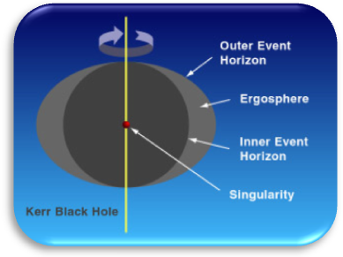
Por meio dessas observações, tornou-se possível elaborar um modelo que caracteriza um buraco negro por um ponto em seu centro, chamado de singularidade porque possui propriedades únicas, e por uma superfície ao seu redor, chamada de horizonte de eventos. Essa região entre a singularidade e a superfície tem formato esférico e um raio denominado ‘raio de Schwarzchild’, sendo que o horizonte de eventos recebe esse nome porque nada além dele pode ser visto por um observador externo – ou seja, se qualquer coisa atravessar estará perdida. Em um caso particular de um buraco negro rotativo, existe ainda uma superfície elíptica tangente ao horizonte de eventos, chamada de ergosfera, a partir da qual o objeto obrigatoriamente entra em movimento de giro.
Mas fica ainda a pergunta: como funcionam essas maneiras de identificar o buraco negro?

- Identificando um buraco negro

Após anos de pesquisas sobre como um buraco negro deveria se comportar no
espaço, algumas propriedades que tornaram possível sua identificação puderam ser enumeradas, entre as quais serão apresentadas:
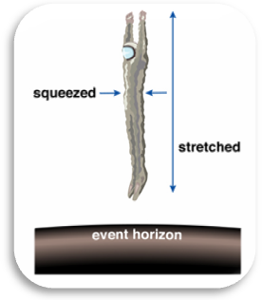
- Efeito das marés

Para ilustrar o efeito de marés, imagine um astronauta que esteja sendo puxado para o buraco negro. Sabemos pelas leis de Newton que quanto mais distante, menor é a atração gravitacional. Assim, como a cabeça está mais longe a força é menor e é como se ela estivesse sendo puxada para cima, sendo que o oposto ocorre com os pés. Já com os braços, como o tronco é esticado, eles são comprimidos. É o que ocorre com as marés devido à atração gravitacional lunar, por exemplo.

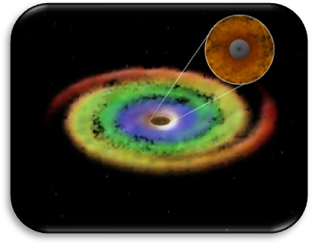
- Desvio para o vermelho

Sabe-se da física óptica e ondulatória que a velocidade é proporcional à frequência de onda. Tratando a luz como uma onda e sabendo que quanto mais perto do buraco negro maior é a velocidade, assim como para uma pedra caindo no chão, a frequência perto do buraco negro é maior do que para a luz que está longe. Assim, a luz que é observada dos objetos mais distantes do buraco negro é avermelhada, pois essa cor tem frequência baixa.
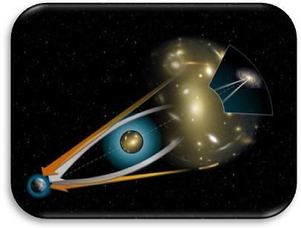
- Lentes gravitacionais

Quando existe um corpo muito massivo exatamente entre o observador e o objeto que está sendo observado, essa luz ‘contorna’ o objeto, até que chega no observador. Porém, nossos olhos e cérebro visualizam a luz como se ela tivesse caminhado em linha reta, que é seu caminho natural, e então parece que o objeto está em outro lugar – ou outros lugares - que não o original.

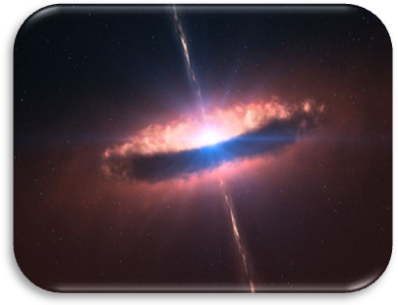
- Disco de acreção e emissão

Quando gases e matéria chegam muito próximos ao horizonte de eventos, a cerca de 3 ou 4 raios de Schwarzchild, começam a espiralar ao redor do buraco negro e formam um disco, chamado ‘disco de acreção’. Conforme as partículas chegam mais perto do buraco negro, elas ganham mais velocidade e aquecem, fazendo com que partículas e antipartículas sejam emitidas ao longo de um eixo, perpendicular ao disco, que é o único caminho que elas têm. Devido ao calor, ocorre emissão de ondas de infravermelho, devido à alta rotação ocorre emissão de ondas de alta frequência e devido ao atrito no disco, ocorre emissão de raios-X. No caso de buracos negros supermassivos – que em sua maioria são centro de galáxias -, diz-se que houve a formação de um quasar; o qual pode ter mais brilho que a galáxia inteira.

- Atraso de relógio

Conforme se aproxima do interior do buraco negro, os corpos adquirem uma velocidade tão alta que ocorre distorção do espaço-tempo, sendo que para um observador externo é como se o tempo praticamente parasse e o corpo nunca chegasse ao buraco.
Mas o que é espaço-tempo e o que acontece nele?
- Pensando Grande com Albert Einstein
Em 1905 Albert Einstein propôs uma nova teoria para o comportamento de objetos no espaço, de modo a contrariar a gravitação newtoniana que se baseava em forças para propor o espaço-tempo. Em sua primeira teoria, denominada Teoria da Relatividade Especial, Einstein propunha que a única constante era a velocidade da luz, o que tornava o espaço e o tempo variáveis; sendo que quanto maior a velocidade, mais devagar o tempo passa. Nessa teoria, o tempo e o espaço formariam uma malha única denominada espaço-tempo, sobre a qual estariam todos os corpos no universo. Além disso, Einstein também propunha a conversão de massa em energia pela famosa equação E = mc², o qual é o princípio das bombas atômicas.
Porém essa teoria não englobava a atuação de campos gravitacionais ou o comportamento de buracos negros; o que levou Einstein a elaborar, com grande esforço e depois de 10 anos, a Teoria da Relatividade Geral. Segundo essa teoria, não mais existiria a ‘força gravitacional’, e a gravidade seria a conseqüência da curvatura do espaço-tempo. A partir de então, segue que os corpos tenderiam, segundo a primeira lei de Newton, a se mover em linha reta por inércia, e o caminho mais ‘retilíneo’ em um espaço curvo seria a curva gerada pelo corpo que deforma o espaço-tempo.

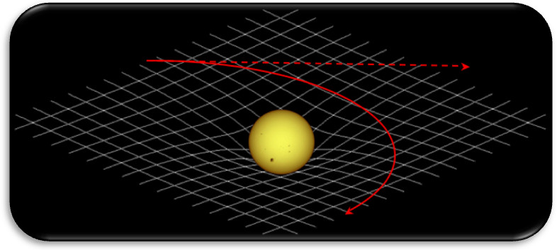

- E além disso?

A jornada é interminável, e certamente não para na Teoria da Relatividade Geral. Ainda existem muitos outros eventos como o choque entre galáxias e buracos negros supermassivos – como no centro da Via Láctea -, sistemas binários, emissões de ondas gravitacionais, inversão de força centrífuga, radiação de Hawking e mini buracos negros. Porém o campo que envolve o estudo de buracos negros ainda está em investigação e possui grandes especulações, principalmente na região além do horizonte de eventos, próximo às singularidades. Para desbravar tanto, seriam necessários vários conhecimentos adjacentes e mais aprofundados na astrofísica e na física teórica, os quais borbulham entre discussões e idéias, experimentos e observações.
Aos que se aventurarem a mergulhar mais adiante, sugiro adiante algumas bibliografias e fontes de imagens e vídeos, e uma olhada nas imagens da palestra a ser ministrada no dia 06/11/2010.

- Glossário

Anã branca: o estágio de anã branca é o antepenúltimo no processo de morte de uma estrela cuja massa final, (após o colapso de suas camadas externas), é inferior a 1,4 vezes a do Sol.

Disco de acreção: disco de matéria espiralando ao redor de um objeto, tal como um buraco negro ou uma estrela de nêutrons.

Elétron: uma das partes que formam o átomo, juntamente com os prótons e os nêutrons. Muito leves, possuem carga elétrica negativa.

Gigante vermelha: um dos últimos estágios no ciclo de vida sideral quando o núcleo de uma estrela da sequência principal perde todo o oxigênio e morre. Exemplos de gigantes vermelhas: Betelgeuse, Arcturus e Aldebarã.
Marés: movimento periódico das ondas do mar, pelo qual elas se elevam ou descem em relação a uma referência fixa no solo.

Nêutron: um dos componentes básicos do átomo, sem carga, ligeiramente mais pesados do que os prótons.
Nebulosa: nuvem concentrada de matéria interestelar.
Pulsar: os pulsares são estrelas de nêutrons em rotação situadas no centro dos remanescentes das supernovas.
Quasar: fonte de emissão de rádio semelhante a uma estrela.
Supernova: explosão que ocorre quando uma enorme estrela consumiu todo seu estoque de combustível nuclear.
Velocidade da luz: velocidade com a qual a luz viaja no vácuo, de 299.792.458 km por segundo.
Velocidade de escape: velocidade mínima necessária para um corpo vencer a atração gravitacional.

- Agradecimentos

Agradecimentos ao Prof. Dr. Daniel Vanzella do Instituto de Física de São Carlos pelo apoio e pelas referências para montagem desta palestra.

- Bibliografia
[1]http://imagine.gsfc.nasa.gov/
[2]http://news.nationalgeographic.com/news/2010/07/photogalleries/100714-science-hubble-102-eclipse-best-space-pictures/?now=2010-07-14-00:01#/space102-accretion-disk-star_23372_600x450.jpg
[3]http://hubblesite.org/explore_astronomy/black_holes/modules.html
[4]http://tomsastroblog.com/images/2010/04/Gravitational_lens-full.jpg&imgrefurl
[5 http://www.namimatsu.com/fisica/buraco38.jpg&imgrefurl
[6]http://www4.nau.edu/meteorite/Meteorite/Images/ergosphere.jpg&imgrefurl
[7]http://astro.if.ufrgs.br/kepleis/vesc.gif&imgrefurl
[8]http://www.sciencedaily.com/images/2008/03/080326103544-large.jpg&imgrefurl
[9]http://www.sciencekids.co.nz/images/pictures/space/neutronstar.jpg&imgrefurl
[10] http://www.opapudo.com/uploaded_images/dali-clock-500x500719084.jpg&imgrefurl
[11] http://www.astro.physik.unigoettingen.de/~hessman/ImageJ/Book/images/spacetime_curvature.png&imgrefurl
[12] MATSAS, G. E. A. ; VANZELLA, D. A. T. . Buracos Negros: Rompendo os limites da ficção. 1. ed. Rio de Janeiro: Vieira e Lent, 2008. v. 1. 128 p.
[13] HAWKING, L. ; HAWKING, S. . George e o Segredo do Universo. 1. Ed. Rio de Janeiro: Ediouro. v. 1. 304 p.
[14] Sagan, Carl: Cosmos: Lives of the stars. s.l Turner Home Entertainment c1989. E.9 (60 min.). 13 DVDs. ; son., color : digital/NTSC.
[15] Vanzella, Daniel A. T.. Buracos negros: abismos do espaço e tempo. São Carlos Grupo de Óptica - IFSC 2005. 1 DVD (129min.): digital/NTSC, son., color..
[16] Steiner, João. Buracos negros: eles existem? -- São Carlos Grupo de Óptica - IFSC 2006 . 1 DVD (1:48 min.): digital/NTSC, son., color.
[17] http://cristianopalharini.files.wordpress.com/2009/10/dicionario-astronomia.pdf
[18] http://casa.colorado.edu/~ajsh/approach.html#afar

